METHODS OF ANALYSIS AND ORDER FORMATION IN SUPPLIER MANAGEMENT
Hontar Mykhailo  Department of Information Systems and Technologies  Igor Sikorsky Kyiv Polytechnic Institute  Kyiv, Ukraine | Olena Havrylenko  PhD in Physics and Mathematics, Associate Professor, Associate Professor of the Department of Information Systems and Technologies,  Igor Sikorsky Kyiv Polytechnic Institute,  Kyiv, Ukraine.
Abstract. The paper presents a mathematical model for order formation that takes into account both the cost and reliability of suppliers. A prototype of an information system has been developed to automate supplier and product assortment management
Keywords: optimization problem, data analysis, decision making, ERP system, mathematical model.
МЕТОДИ АНАЛІЗУ ТА ФОРМУВАННЯ ЗАМОВЛЕНЬ ПРИ РОБОТІ З ПОСТАЧАЛЬНИКАМИ ПРОДУКЦІЇ
Гонтар Михайло Валерійович
Кафедра інформаційних систем та технологій,
КПІ ім. Ігоря Сікорського
м. Київ, Україна
Гавриленко Олена Валеріївна
кандидат фізико-математичних наук, доцент, доцент кафедри інформаційних систем та технологій
ФІОТ, КПІ ім. Ігоря Сікорського
м. Київ, Україна

Анотація. У роботі розглянуто математичну модель формування замовлень з урахуванням вартості та надійності постачальників. Реалізовано прототип інформаційної системи, що автоматизує управління постачальниками та товарним асортиментом.

Ключові слова: задача оптимізації, аналіз даних, прийняття рішень, ERP система, математична модель.

Вступ
У сучасних умовах цифрової трансформації та глобалізації ланцюгів постачання ефективна взаємодія з постачальниками є критично важливою для стабільної та безперебійної роботи підприємств [1]. Порушення термінів постачання, невідповідність якості товарів та людський фактор під час формування замовлень призводять до фінансових втрат і збоїв у виробництві.
Для вирішення зазначених проблем усе ширше впроваджуються інформаційні системи управління закупівлями, інтегровані з ERP-рішеннями, модулями Business Intelligence, аналітичними панелями [2]. У таких системах важливою складовою стає математичне моделювання, яке дозволяє оптимізувати розподіл замовлень між постачальниками з урахуванням вартості, обмежень і надійності. Метою цієї роботи є побудова математичної моделі оптимального формування замовлень на продукцію та реалізація інформаційної системи, яка підтримує цей процес і автоматизує управління взаємодією з постачальниками.

МАТЕМАТИЧНА МОДЕЛЬ
Для оптимізації процесу формування замовлень між кількома постачальниками запропоновано модель розподілу обсягів продукції, яка дозволяє мінімізувати витрати підприємства та одночасно враховує надійність постачальників. Модель побудована у вигляді задачі лінійного програмування з двома критеріями: вартістю закупівлі та надійністю поставок.
У межах моделі розглядаються множини:
- продукції $A_{1}$, $A_{2}$,..., $A_{n}$
- постачальників $P_{1}$, $P_{2}$,..., $P_{m}$
Метою є знайти такий розподіл замовлень $x_{ij}$, за якого:
- буде забезпечено повне покриття потреб у продукції
- не буде перевищено постачальницьких можливостей
- буде досягнуто компроміс між мінімізацією вартості й максимізацією надійності.

Позначення:
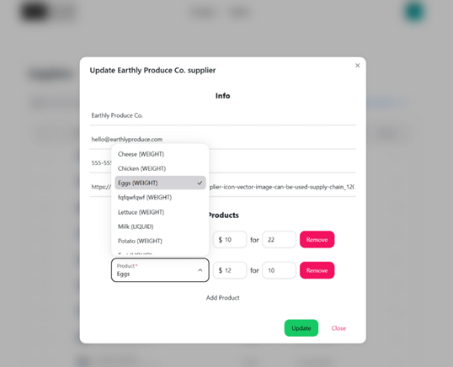
Рис. 2. Таблиця обліку товарів на складі
$C_{ij}$— вартість одиниці продукції $A_{j}$ у постачальника $P_{i}$
$B_{ij}$ — максимально можливий обсяг постачання
$R_{ij}$ ∈ [0;1] — коефіцієнт надійності
$x_{ij}$ — обсяг продукції, що замовляється у $P_{i}$
$S_{j}$ — необхідний загальний обсяг продукції $A_{j}$
Модель включає дві цільові функції:
Мінімізація витрат:
$$F_{cost}={ \sum_{i=1}^{m}{\sum_{j=1}^{n}{C_{ij}* x_{ij}}}}$$
Максимізація надійності постачання:
$$F_{reliability}={ \sum_{i=1}^{m}{\sum_{j=1}^{n}{R_{ij}* x_{ij}}}}$$
Обмеження:
покриття потреб:
$$\sum_{i=1}^{m}{x_{ij}= S_{j}, } ∀j$$
обмеження по потужностях:
$$x_{ij}≤B_{ij} , ∀i,j$$
невід’ємність:
$$x_{ij}≥0$$
Для поєднання обох критеріїв у єдину функцію використовується зважений підхід:
$$F_{total}= α* F_{cost}-\left(1-α\right)*F_{reliability}$$
де α ∈ [0;1] — ваговий коефіцієнт, що визначає пріоритет між ціною та надійністю [3].
- якщо α=1, оптимізація виконується лише за критерієм вартості;
- якщо α=0, ураховується лише надійність постачальників;
- якщо α=0.5, обидва критерії враховуються рівнозначно.

Програмна реалізація інформаційної системи
Програмна реалізація моделі здійснюється у вигляді веб-застосунку. На поточному етапі реалізовано базову частину інформаційної системи, яка включає:
• Модуль постачальників — створення та редагування даних про постачальників, вибір продукції (рис. 1);
• Модуль продуктів — облік асортименту на складі з вказанням одиниць виміру (рис. 2).
Рис. 1. Форма редагування постачальника з прив'язкою продукції

Інші модулі, зокрема формування замовлень, приймання товарів, контроль якості та аналітична звітність, наразі перебувають на стадії проєктування та будуть реалізовані в наступних ітераціях розробки
У планах також розробка модуля оцінки постачальників за ключовими показниками ефективності (KPI), зокрема за термінами виконання замовлень, кількістю рекламацій, стабільністю цін тощо. Окрім цього, передбачена інтеграція з ERP-системами, такими як SAP, для синхронізації даних про запаси, фінанси та логістику [4].

Висновки
Запропонована математична модель дозволяє оптимізувати процес формування замовлень із урахуванням вартості та надійності постачальників. Реалізована інформаційна система автоматизує ключові бізнес-процеси в роботі з постачальниками, підвищує оперативність прийняття рішень та знижує ризики логістичних збоїв.
Подальший розвиток роботи передбачає впровадження алгоритмів оптимізації на основі цієї моделі, використання інтелектуального аналізу даних для оцінки ризиків і повну інтеграцію з інформаційною інфраструктурою підприємства.

Література
1. Chopra S., Meindl P. Supply Chain Management: Strategy, Planning, and Operation, 7th ed. — Pearson, 2019. URL:https://www.pearson.com/en-us/subject-catalog/p/supply-chain-management/P200000000249
2. Turban E. et al. Business Intelligence: A Managerial Approach. — Pearson, 2014
3. Zavadskas E. K., Turskis Z. Multiple criteria decision making (MCDM) methods in economics: An overview. — Technological and Economic Development of Economy, 2011. URL: https://doi.org/10.3846/20294913.2011.593291.
4. SAP Procurement Overview. URL: https://help.sap.com /docs/SAP_PROCUREMENT.

